**Раздел 1: Введение**

**Глава 1:** Актуальность

**Глава 2:** Цель и задачи

*Параграф 1:* Формулирование и обоснование целей

*Параграф 2:* Формулирование и обоснование задач

**Глава 3:** Анализ существующих решений

*Параграф 1:* Введение

*Параграф 2:* MediCAD. The Orthopedic Solution

*Параграф 3:* Mimics 18.0

*Параграф 4:* TraumaCad 2.4

*Параграф 5:* TPLAN

*Параграф 6:* hipEOS

*Параграф 7:* Промежуточные выводы

**Глава 4:** Предлагаемое решение

**Глава 5:** Постановка задачи

**Глава 6:** Выводы

**Раздел 2: Теоретическая часть**

**Глава 1:** Компьютерная томография

Параграф 1: Определение

Параграф 2: История

Параграф 3: Виды томографов

Параграф 4: Шкала Хаунсфилда

**Глава 2:** Стандарт DICOM

*Параграф 1:* Введение

*Параграф 2:* История

*Параграф 3:* Части стандарта

*Параграф 4:* Файловый формат

*Параграф 5:* Внутренняя структура файла DICOM

*Параграф 6:* Распределение байт в элементах данных

*Параграф 7:* Пример побайтовой расшифровки

*Параграф 8:* Расшифровка изображений

*Параграф 9:* Промежуточные выводы

**Глава 3:** Выводы

**Раздел 3: Расчетная часть**

**Глава 1:** Обоснование решений

**Глава 2:** Тестирование системы

**Глава 3:** Выводы

**Раздел 4: Итоги**

**Список литературы**

**Приложение 1**

**Раздел 1: Введение**

**Глава 1:** Актуальность

В настоящее время хирургическое лечение травм и повреждений костей таза требует сложной подготовки и большого опыта самого хирурга, тогда как операция может длиться несколько часов. Для большей уверенности в сложных случаях изготовляют индивидуальную трехмерную модель анатомии (например, методом стереолитографии), производят моделирование воском и т.п. Изготовление методом стереолитографии, с учетом логистических издержек, занимает в среднем 1 неделю и на сегодня обходится, в зависимости от конкретной технологии, в 65-200 руб. за 1 см3 изделия, или до 30-50 тыс. рублей за модель таза. Предлагаемая технология позволит в большинстве случаев обойтись без изготовления дорогостоящей модели, вместо которой используется виртуальная модель в компьютере врача.

Моделирование воском и сканирование воска 3D-сканером обычно осуществляется в несколько итераций, что удлиняет подготовку к операции в среднем до 2 недель – 1 месяца и приводит к дальнейшему многократному удорожанию процесса. Временные издержки ведут к значительному снижению пропускной способности клиник и удорожанию стоимости лечения в расчете на одного пациента. Время, проводимое в операционной, также остается большим из-за того, что подбор и примерка имплантатов, а также выбор терапевтического решения, происходят, по большей части, прямо в операционной. Тогда как, в России ежегодно нуждаются в операции эндопротезирования тазобедренного сустава более 200 тысяч человек, а эта потребность удовлетворена только на одну восьмую, семеро же из восьми пациентов остаются не прооперированными, в то время, как в Германии таких операций проводится в 8 раз больше, а в США в 17 раз больше.

Другой проблемой является большое число осложнений, если в Соединенных Штатах их количество составляет 1% от всех операций эндопротезирования тазобедренного сустава, то в России – в 3 раза больше. Помимо этого, количество врачей с каждым годом не увеличивается, а уменьшается, а также сокращается бюджет здравоохранения.

Получается, что перед здравоохранением стоят противоречивые задачи: с одной стороны, необходимо увеличить число проводимых операций, с другой – снизить частоту осложнений и общие затраты на лечение.

По сути, разрабатываемая технология позволит вынести этап планирования за пределы операционной, повысить его точность благодаря применению инновационного полностью трехмерного подхода, что в итоге сократит длительность операции, снизит риск врачебной ошибки и общий риск для пациента, а также повысит пропускную способность клиники.

В некоторых московских клиниках уже имеется опыт внедрения подобных систем, однако опробованные врачами зарубежные программы дороги, сложны в работе и не способны удовлетворить всем потребностям российских врачей. Кроме того, по словам врачей, предоставляемая им техническая поддержка на практике оказывалась совершенно недостаточной. Наконец, предлагаемая система попадает в русло актуальной политики импортозамещения в области программного обеспечения в России.

**Глава 2:** Цели и задачи

*Параграф 1: Обоснование и формулирование цели*

На сегодняшний день, пациентам со сложными травмами таза приходится ждать операций месяцами, между тем, поврежденные кости срастаются уже через 10 дней, а это значит, что восстановить первичную анатомию врачи уже не смогут. Более того, травмы такого рода приковывают пациента к постели и лишают его возможности жить полноценно.

Таким образом, целью работы является: создание программы виртуального моделирования операций для улучшения качества жизни пациентов с тяжелыми травмами таза.

*Параграф 2: Обоснование и формулирование задач*

Разработка системы виртуального моделирования была разделена на ряд модулей:

1. модуль загрузки томограмм и выделения из них метаинформации;
2. модуль восстановления трехмерной анатомии пациента;
3. модуль виртуальной примерки имплантатов;
4. модуля определения формы индивидуального имплантата и его позиционирования в виртуальной модели;
5. модуль репозиции отломков и создания фиксирующих конструкций для лечения сложных переломов;
6. модуль интеграции программного обеспечения с 3D-принтером.

На основании курсового проекта, в котором был разработан первый модуль системы: загрузки томограмм и выделения из них метаинформации, сейчас требуется оснастить программу функцией реконструкции трехмерной модели анатомии пациента.

Для этого, прежде всего, необходимо учесть недостатки, обнаруженные при сравнении работы созданного кода с работой программ-аналогов, и устранить их. После чего, создать функцию построения плоских томографических снимков.

Задачи:

1. скорректировать работу модуля выделения метаинформации;
2. разработать функцию построения плоских изображений;
3. восстанавливать по данным томограммы трехмерные модели анатомии;
4. провести тестирование программы;
5. провести сравнительный анализ работы системы с работой аналогов.

**Глава 3:** Анализ существующих систем

*Параграф 1: Введение*

В мире давно осознана необходимость разработки систем для предоперационного планирования в ортопедии и травматологии. Западные компании разработали ряд подобных систем, однако оказалось, что медицинские клиники в России ими не пользуются. В этой главе предлагается рассмотреть наиболее успешные зарубежные системы для виртуального моделирования операций и выяснить, почему они не популярны в нашей стране.

*Параграф 2: MediCAD. The Orthopedic Solution*

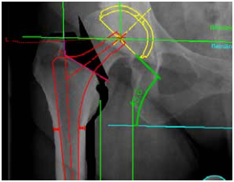MediCAD. The Orthopedic Solution, Hectec GmbH, Германия, 2014 – программное обеспечение, разработанное для цифрового планирования в ортопедии. Программа имеет несколько модулей, например: модуль эндопротезирования тазобедренного сустава, биометрии, коксометрии, эндопротезирования коленного сустава, остеотомии, травматологии и модуль лечения травм плеча/локтя/кисти/пальцев (Рис.1).

Рис.1

Система разработана врачами для врачей, она переведена на 22 языка и проста в использовании, кроме того, компания имеет офис в России, так что отечественные пользователи могут получить своевременную техподдержку. Процесс обучения работы в системе составляет в среднем два часа, при желании, можно пройти онлайн курсы или пригласить специалиста, который приедет на рабочее место пользователя и проведет обучение.

Программа работает с изображениями стандарта DICOM. В библиотеке имплантатов присутствует более 105 производителей, база ежемесячно пополняется.

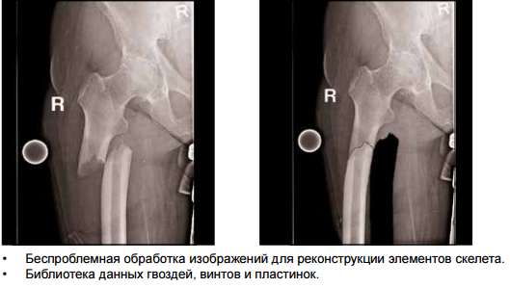Эндопротезирование тазобедренного сустава происходит следующим образом: врач загружает томограмму пациента, восстанавливает трехмерную модель. При этом, на трехмерной модели отчетливо видны не только кости, но и мышцы, нервы. Врач рисует метки на двумерных проекциях таза пациента, после чего включает режим трехмерного изображения и подбирает имплантаты, которые автоматически размещаются ровно по меткам врача. В трехмерном режиме можно не только посмотреть, как размещается имплантат в кости, но и оценить, не будет ли задет седалищный нерв во время операции (что происходит достаточно часто, из-за этой ошибки многие из пациентов с годами перестают ходить). Кроме того, система позволяет рассчитать оптимальное положение имплантатов с учетом роста, веса и других индивидуальных показателей и перемещать сегменты отломанной кости (Рис.2), соединять их винтами, гвоздями и пластинами. [1]

Рис.2

К недостаткам программы относится её стоимость.

*Параграф 3: Mimics 18.0*

Mimics 18.0, Materialise NV, Бельгия, 2015 – многофункциональное программное обеспечение для обработки двухмерных изображений.

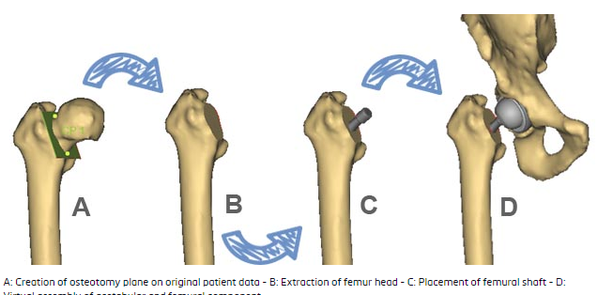Система позволяет проводить виртуальные хирургические операции. Врачу дается возможность посмотреть трехмерную модель, отрезать часть поврежденной кости, поместить имплантат, закрепить его винтами, пластинами, костными имплантатами, проверить толщину костей до и после операции, создавать индивидуальные пластины и имплантаты и распечатать необходимые части анатомии на 3D-принтере (Рис.3).

Рис.3

Система предназначена для моделирования операций на тазе, колене, позвоночнике, сердце, лечения легочных болезней и много другого, что делает ее чрезмерно универсальной. Большинство функций скорей необходимо для инженеров, чем для врачей. Mimics трудна в освоении и недостаточно функциональна для ряда практических применений. Кроме того, имеет высокую стоимость и не предоставляет техническую поддержку в России.[2]

*Параграф 4: TraumaCad 2.4*

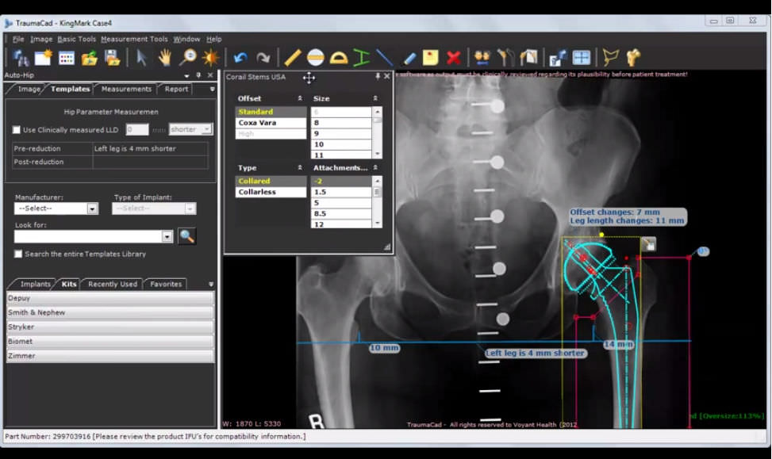TraumaCad 2.4, Brainlab, Германия, 2015 **–** программное обеспечение для хирурга-ортопеда, предоставляющее набор виртуальных инструментов для предоперационного планирования, подбора протезов, визуализации и моделирования лечения (Рис.4).

Рис.4

Система позволяет врачу быстро и точно оценить размеры анатомии пациента, размеры имплантатов, провести виртуальное планирование операции, оценить постоперационное состояние пациента, например, можно определить длину ноги или ее смещение относительно нормального положения. Кроме того, система имеет функцию автоматического определения размера чашки и её позиционирования. В дополнение, TraumaCAD имеет набор модулей для педиатрии, травм позвоночника, стопы и голеностопного сустава.

Основным недостатком программы является отсутствие поддержки трехмерных изображений (вместо этого предлагается работать с плоской рентгенограммой), что лишает врача возможности наглядно оценить расположение и форму анатомических объектов, а также усложняет виртуальную примерку имплантатов и аугментов. Существенным недостатком для российского здравоохранения является тот факт, что программа позволяет работать только с фиксированным перечнем имплантатов западных фирм, а возможность добавления изделий других производителей (например, из России) не предусмотрена. [3]

*Параграф 5: TPLAN*

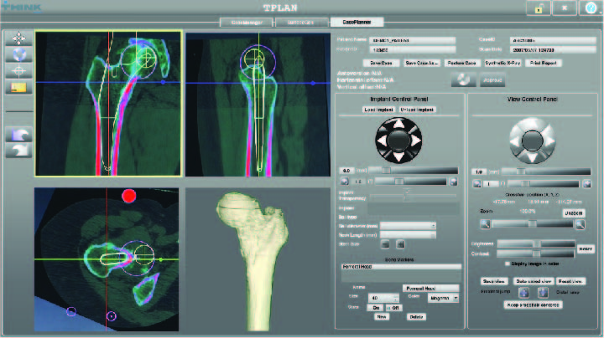TPLAN, THINK Surgical, Inc, Америка, 2015 **–** компьютерная система для трехмерного предоперационного планирования (Рис.5).

Рис.5

Для работы с системой врачу необходимо загрузить томограмму пациента, после чего по ней будет восстановлена трехмерная модель, далее врач выбирает необходимый имплантат и помещает его вдоль оси кости, используя анатомические ориентиры.

В добавление, разработчики предлагают приобрести TCAT (Step 3, Рис.6) – компьютер-ассистент, который будет производить подготовку костей пациента, просверливать отверстия и т.д. по индивидуальному плану, 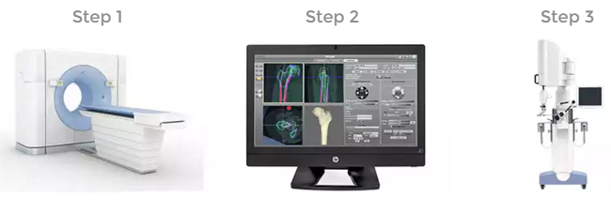созданному с помощью TPLAN.

Рис.6

К недостаткам системы можно отнести ее стоимость, интуитивно сложный интерфейс и отсутствие техподдержки в России.[4]

*Параграф 6: hipEOS*

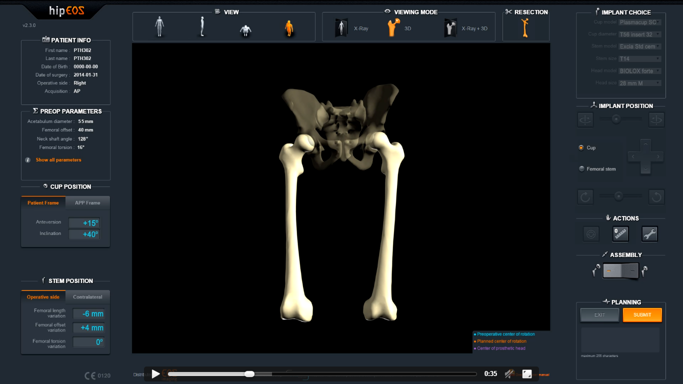hipEOS, EOS,Франция, 2015 **–** программное обеспечение для планирования операций по эндопротезированию тазобедренного сустава (Рис.7).

Рис.7

Во время работы с системой врач может обращаться как к двумерному, так и к трехмерному режиму, позиционировать имплантаты, измерять точные размеры с помощью «линейки».

Кроме того, компания уверяет, что обладает уникальным методом томографии, при котором человек получает минимальное облучение.

Однако, система не обладает всеми функциями, необходимыми отечественным клиникам, такими как: перемещение отломков, их фиксация, изготовление индивидуальных пластин и имплантатов. К тому же, работа с системой предполагает постоянное сотрудничество с компанией EOS (Рис.8), таким образом, врач не может загрузить томограмму, сделанную в его клинике, в систему и работать с ней, поскольку система взаимодействует исключительно с томограммами, сделанными в компании EOS, что вовсе делает невозможным работу отечественных врачей в данной системе.[5]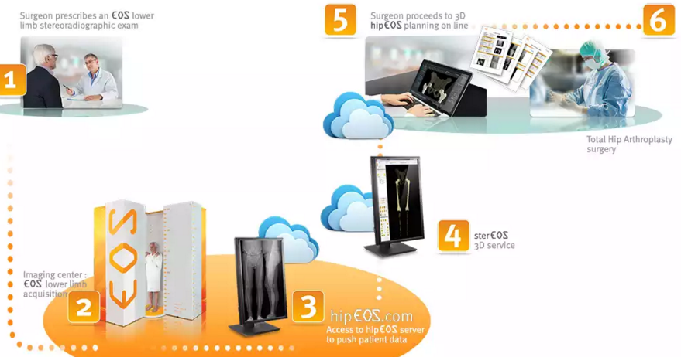

Рис.8

*Параграф 7: Выводы*

На основании вышесказанного, получается, несмотря на важность и необходимость систем такого рода, зарубежные компании не могут устранить ряд проблем, которые препятствуют появлению их продукции на российском рынке. В первую очередь, к таким проблемам относится стоимость, которую разработчики хотят получить за свою систему: редко какая московская клиника может позволить себе оплатить покупку столь дорого программного обеспечения. В случае же, если у медицинского учреждения найдётся необходимая сумма оно столкнется с другой, немаловажной проблемой: как работать с системой? Большинство предлагаемых продуктов либо не предназначены для того, чтобы в них работал непосредственно врач, либо требуют от него время на обучение, чего у отечественных хирургов нет. К тому же, практически все существующие системы не имеют технической поддержки в России, что лишает врача возможности своевременно получить качественную помощь. Ко всему прочему, зарубежные аналоги не в большинстве своем не имеют всех необходимых отечественным специалистам функций, например, практически ни одна программа не позволяет врачу проводить моделирование операции полностью в трехмерном режиме, что крайне необходимо в сложных клинических случаях. Таким образом, при разработке собственной системы необходимо учесть упущения зарубежных коллег и не допустить их.

Список литературы:

1. MediCAD [Электронный ресурс] // URL: <https://www.hectec.de/content/pdf/classic_russisch_2014.pdf> (дата обращения: 07.05.2016)
2. Orthopedic – Surgical Simulation [Электронный ресурс] // URL: <http://biomedical.materialise.com/orthopaedic-surgical-simulation> (дата обращения: 07.05.2016)
3. TraumaCad [Электронный ресурс] // URL: <https://www.brainlab.com/en/surgery-products/orthopedic-surgery-products/digital-templating/> (дата обращения: 07.05.2016)
4. Products Overview [Электронный ресурс] // URL: http://thinksurgical.com/products (дата обращения: 07.05.2016)
5. hipEOS [Электронный ресурс] // URL: <http://www.eos-imaging.com/en/eos-products-3/hipeos-2.html> (дата обращения: 07.05.2016)

**Глава 4:** Предлагаемое решение

Требуется создать систему для виртуального моделирования операций по эндопротезированию тазобедренного сустава и лечению сложных переломов таза.

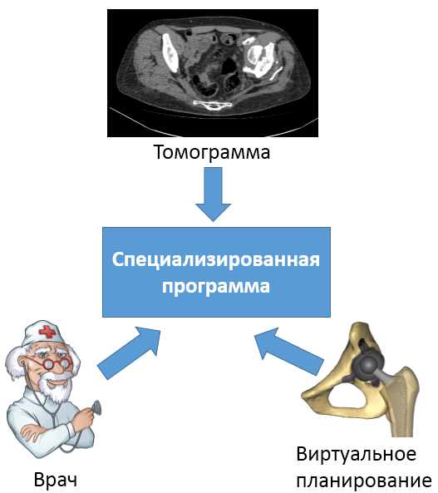Суть идеи заключается в том, чтобы объединить в одной программе возможности: томографии, которая содержит всю информацию об имеющемся дефекте, технологии виртуального планирования, которые позволяют осуществлять примерку имплантатов, и знания и опыт врачей (Рис.1).

Рис.1

Таким образом, система будет состоять из:

1. компьютерного томографа;
2. компьютера;
3. разрабатываемой программы;
4. настольного 3-D принтера (дополнительно).

Итак, процедуры подбора и примерки имплантатов, обдумывание плана операции могут быть проведены не в самой операционной, а в интерактивном режиме с помощью компьютера в кабинете врача. Принципиальная новизна предлагаемого метода заключается в том, что виртуальное планирование операций будет проводиться полностью с помощью трехмерного моделирования, в отличие от существующих методов, основанных на использовании плоских (двухмерных) изображений.

Для того, чтобы программа могла удовлетворить все потребности отечественных хирургов, она должна иметь следующие функции:

1. выявлять форму и взаимное расположение костей таза и отломков на основе компьютерной томограммы пациента;
2. визуализировать эти данные в виде трехмерной модели;
3. в интерактивном режиме подбирать имплантаты и аугменты (вспомогательные «блоки», заменяющие отсутствующую кость);
4. прорабатывать схему фиксации отломков и имплантатов;
5. сравнивать альтернативные стратегии лечения, оценивать сложность вмешательства и предоперационный риск;
6. дополнительно, при необходимости, производить быстрое прототипирование фрагментов костных структур и имплантируемых объектов с помощью 3D-принтера.

**Глава 6:** Выводы

Необходимо создать программу, которая позволит виртуально проводить предоперационное планирование в трехмерном режиме без изготовления натурной модели.

**Раздел 2: Теоретическая часть**

**Глава 1:** Компьютерная томография

*Параграф 1: Определение*

**Глава 2:** Стандарт DICOM

*Параграф 1: Введение*

DICOM - (Digital Imaging and COmmunications in Medicine – «Цифровые Изображения и Коммуникации в Медицине») стандарт для обработки, хранения и визуализации медицинских изображений и документации.

В стандарт DICOM описано, как должны создаваться, храниться, передаваться и визуализироваться медицинские изображения. Если медицинское изображение отвечает всем требования стандарта DICOM, то оно будет иметь формат DICOM. Эти требования описаны в файловом уровне стандарта. В сетевом уровне говориться о том, каким образом файлы DICOM должны передаваться по сетям. Но на данном этапе нас интересуют именно файлы. Модель DICOM-файла четырехступенчатая: пациент проходит обследование, обследование включает в себя серию снимков, серия снимков состоит из отдельных изображений, а каждое такое изображение и есть DICOM-файл.

*Параграф 2:* *История*

Первые медицинские изображения появились еще в конце XIX века с открытием рентгеновского излучения, а первые алгоритмы для компьютерной томографии были получены уже в 1917 году. Компьютерная томография – метод послойного исследования внутренней структуры объекта, то есть томограф делает не один снимок, а целую серию. Это позволяет нам получить подробное изображение органов. Сам же метод заключался в том, что излучение ослабевает по-разному при прохождении через объекты разной плотности, то есть на снимке мы можем отличить кости от мягких тканей потому, что кости имеют более плотную структуру, а значит на изображении они будут различаться. Существует специальная шкала ослабления излучения – шкала Хаунсфилда. В 1973 году появились томографы первого поколения. В них имелась одна рентгеновская трубка и один датчик, которые синхронно перемещались вдоль рамы. Проводилось 160 измерений, после чего рама поворачивалась на 1 градус, и измерений повторялись. Измерения длились около 5 минут. В томографах второго поколения трубка уже могла излучать веерный пучок, а количество датчиков увеличилось, помимо этого трубка могла поворачиваться на 30 градусов. Время, необходимое для получения одного изображения, составило 20 секунд. В томографах третьего поколения трубка излучала широкий веерный пучок на большое количество датчиков (около 700), расположенных по дуге. Трубка и датчики могли синхронно поворачиваться на угол в 360 градусов. Одно изображение можно было получить за 10 секунд. Томографы четвертого поколения имели сплошное неподвижное кольцо датчиков и трубку, излучающую веерный пучок. Трубка вращается вокруг пациента внутри кольца. Время получения одного изображения – меньше секунды.

А сейчас давайте вспомним, как выглядит снимок томограммы. На рисунке представлена томограмма 72 года. Казалось бы, зачем вообще нам нужно было придумывать новый формат файлов, писать под него стандарт, когда снимок сходен с обычным изображением, так почему бы было все эти томограммы не сохранять в уже существовавших форматах для хранения изображений? Но всё не так просто: одно дело, когда формат может хранить только картинку, а другое – когда храниться не только сам рисунок, но и все условия, при которых он был сделан: расстояние до объекта, его пространственное положение, возраст пациента, название клиники, в которой проводилось обследование. А для правильной интерпретации снимка, врачу необходимы все эти данные. Кроме того, к началу 80х годов появилось много сложных медицинских устройств лучевой диагностики, а как это обычно бывает, каждая фирма, выпускающая аппаратуру, по-разному решает одну и туже задачу, от чего возникла проблема электронной передачи цифровых медицинских изображений. Тогда в 1983 году был создан специальный комитет для разработки стандарта, который обеспечивал бы передачу цифровых медицинских изображений таким образом, чтобы она не зависела от производителей оборудования.

*Параграф 3: Части стандарта*

Стандарт содержит 20 частей, на слайде представлены те, которые на мой взгляд, для нас с вами сейчас являются наиболее важными. В первой части описано назначение стандарта, его структура и история разработки. В третьей – информационные объекты, которые есть в стандарте. В пятой части описаны типы данных и как их нужно кодировать для передачи данных из одной системы в другую. И наконец, в шестой – полный список данных, описанных в стандарте DICOM.

*Параграф 4:* *Файловый формат*

Файлы формата DICOM содержат в себе огромное количество информации: начиная от информации о пациенте (имя, дата рождения, пол), заканчивая информацией об изображении (размещение слоя, толщина между слоями, расстановка пикселей). Сейчас на каждом из рисунков в одной строчке записана одна единица информации, обратите внимание: первые 8 цифр – уникальный номер единицы информации, далее мы можем видеть ее название, после чего идет значение. Посмотрите на первую строчку рисунка. Первые 8 цифр – номер, далее мы видим: “Study date”, что переводится как дата обследования. Затем мы видим значение: 27 августа 2015 года. Такие единицы информации называются элементами данных.

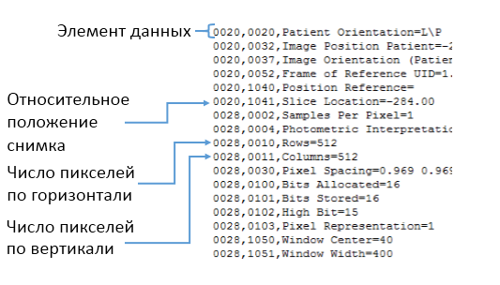

*Параграф 5: Внутренняя структура файла DICOM*

Сам файл состоит из множества элементов данных, которые идут друг за другом. На предыдущем слайде мы видели, что у каждого элемента данных был номер, название и значение. Это было сделано только для того, чтобы наглядно показать, какие данные содержатся в файле, на самом деле они хранятся в другом виде. Каждый элемент данных обязательно состоит из тега, длины и значения. Тег – уникальный идентификатор. Он состоит из двух чисел: первое число – номер группы. Второе – номер элемента. В поле «Длина» указывается то количество байт, которое занимает «Поле значения». Если в длине записана пятерка, то «Поле значения» располагается на пяти байтах, если единица – на одном. В «Поле значения» содержится само значение элемента данных. Иногда элемент данных содержит представление, в котором находится тип данных поля значения. Например, если в каком-либо элементе данных представление «UL», то это значит, что в поле значения содержится величина типа unsigned long, если представление – «PN», то в значении – Personal Name и тд.

*Параграф 6:* *Распределение байт в элементах данных*

Как я уже говорилось, представление может присутствовать, а может и отсутствовать. От значения представления зависит, сколько байт занимает один элемент данных.

Если у нас представление задано, при этом оно либо OB, либо OW, либо какое-либо еще из тех, что представлены в фигурных скобках, тогда: на тег уходит 4 байта. Как мы помним, тег состоит из номера группы и номера элемента, а значит на каждый из этих номеров отходит по 2 байта. Следующие 4 байта занимают представление и зарезервированное поле «0000H», после чего на 4х байтах записана длина, а следующее четное количество байт – поле значения, при этом количество байт поля значения равняется тому числу, которое записано в поле длина.

Если представление задано явно, но при этом не принадлежит множеству значений OB, OW, OF, SQ, UT, OR или UN, тогда: на тег точно так же уходит 4 байта, два из которых – номер группы, а два других – номер элемента. Следующие 2 байта занимает представление, после чего 2 байта идут на длину, а следующее четное количество байт – поле значения, при этом количество байт этого поля равняется тому числу, которое записано в поле длина.

Если представления в элементе данных нет, тогда: том случае на тег уходит 4 байта, по два байта на номер группы и номер элемента, следующие 4 байта занимает длина, а следующее четное количество байт – поле значения, при этом количество байт этого поля равняется тому числу, которое записано в 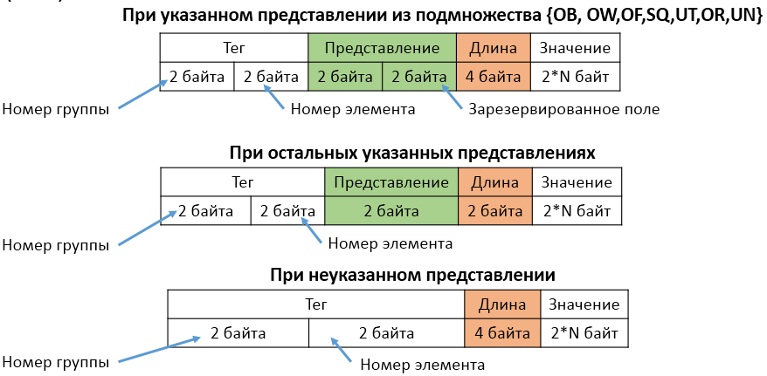поле длина.

*Параграф 7: Пример побайтовой расшифровки*

Первый отличительный признак файла формата DICOM – сигнатура “DICM”, которая находится в файле обязательно со 128 по 132 байт. Сигнатура “DICM” выделена синим цветом на верхнем рисунке. Сразу после нее идут элементы данных, считаем первый элемент данных, он выделен синим цветом на рисунке слева. Прежде всего в элементе данных идет тег, 2 байта которого занимает номер группы, а 2 – номер элемента. Считываем номер группы или первый два байта: 02 00. Меняем байты местами и получаем: 00 02. Это и будет номер группы. Считываем следующие 2 байта: 00 00. В данном случае менять байты местами бессмысленно. Тогда, 00 00 – номер элемента, а (0002,0000) – тег. В 6 части стандарта, которая называется «Словарь данных», перечислены теги и соответствующие им названия элементов данных. В нашем случае тегу (0002,0000) соответствует название элемента данных: “File Meta Information Group Length”. Из стандарта же заметим, что этот элемент данных имеет представление, равное “UL”. Проверим это: читаем следующие 2 байта из файла и видим, что представление нашего элемента данных – “UL”. Тогда мы имеем элемент данных с явно указанным представлением, которое не относится к множеству значений {OB, OW, OF, SQ, UT, OR, UN}. Считывает длину, равную 2 байтам: 04 00. Меняем байты местами и получаем: 00 04. Принимаем значение длины, равное четырем. Теперь считаем количество байт, равное значение длины и получим значение элемента данных: B2 00 00 00. Переводим “B2” в десятичную систему и получаем число 178.

Переходим к следующему элементу данных. На нижнем рисунке справа синим цветом выделе следующий элемент данных. Первые четыре байта – тег, по два байта которого идут на номер группы и номер элемента. Считываем номер группы или первые два байта: 02 00. Меняем байты местами и получаем: 00 02. Это и будет номер группы. Считываем следующие 2 байта: 01 00. Меняем байты местами и получаем: 0001. Тогда, 00 01 – номер элемента, а (0002,0001) – тег. Открываем 6 часть стандарта и ищем имя элемента данных. В нашем случае тегу (0002,0000) соответствует название элемента данных: “File Meta Information Version”. Из стандарта же заметим, что этот элемент данных должен иметь представление, равное “OB”. Читаем следующие 2 байта из файла и видим, что представление нашего элемента данных – “OB”. Проверим, относится ли это представление к специальному множеству представлений: {OB, OW, OF, SQ, UT, OR, UN}. Да, относится, тогда следующие два байта мы пропустим из-за того, что они являются зарезервированным полем, и считываем длину, равную 4 байтам: 02 00 00 00. Меняем байты местами и получаем: 00 00 00 02. Принимаем значение длины, равное двум. Теперь считаем количество байт, равное значение длины и получим значение элемента данных: 00 01. Меняем байты местами и читаем: 01 00. Переведем в 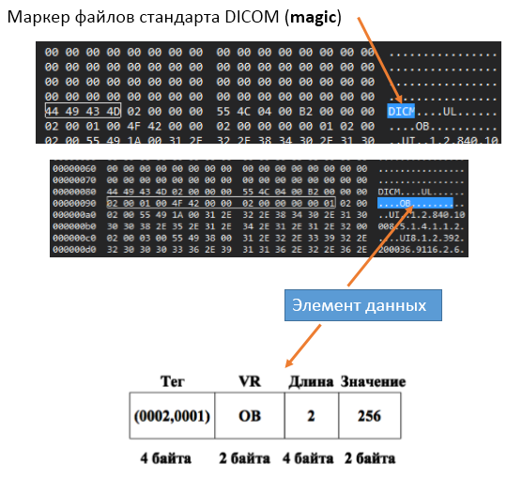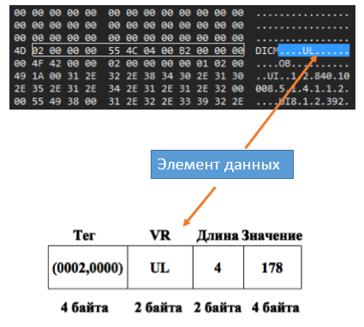десятичную систему и получаем число 256.

*Параграф 8:* *Расшифровка изображений*